住房保障意愿登记指引

一、方法1：搜索并关注“东莞市住房和城乡建设局”微信公众号。
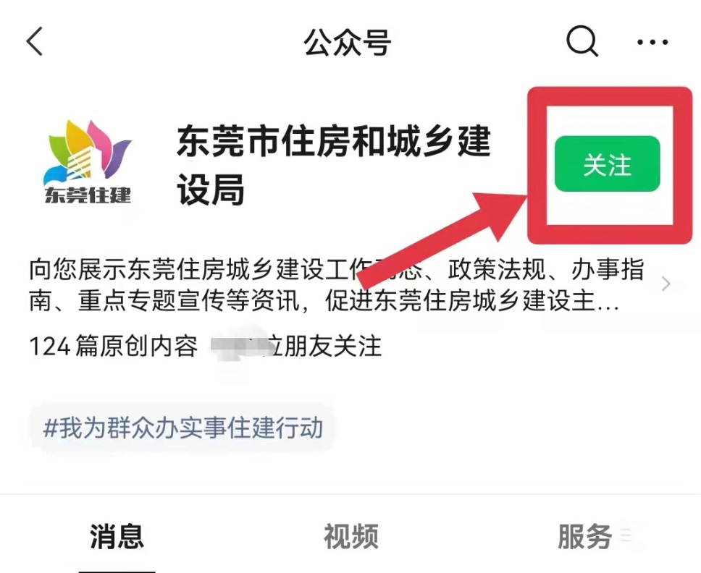

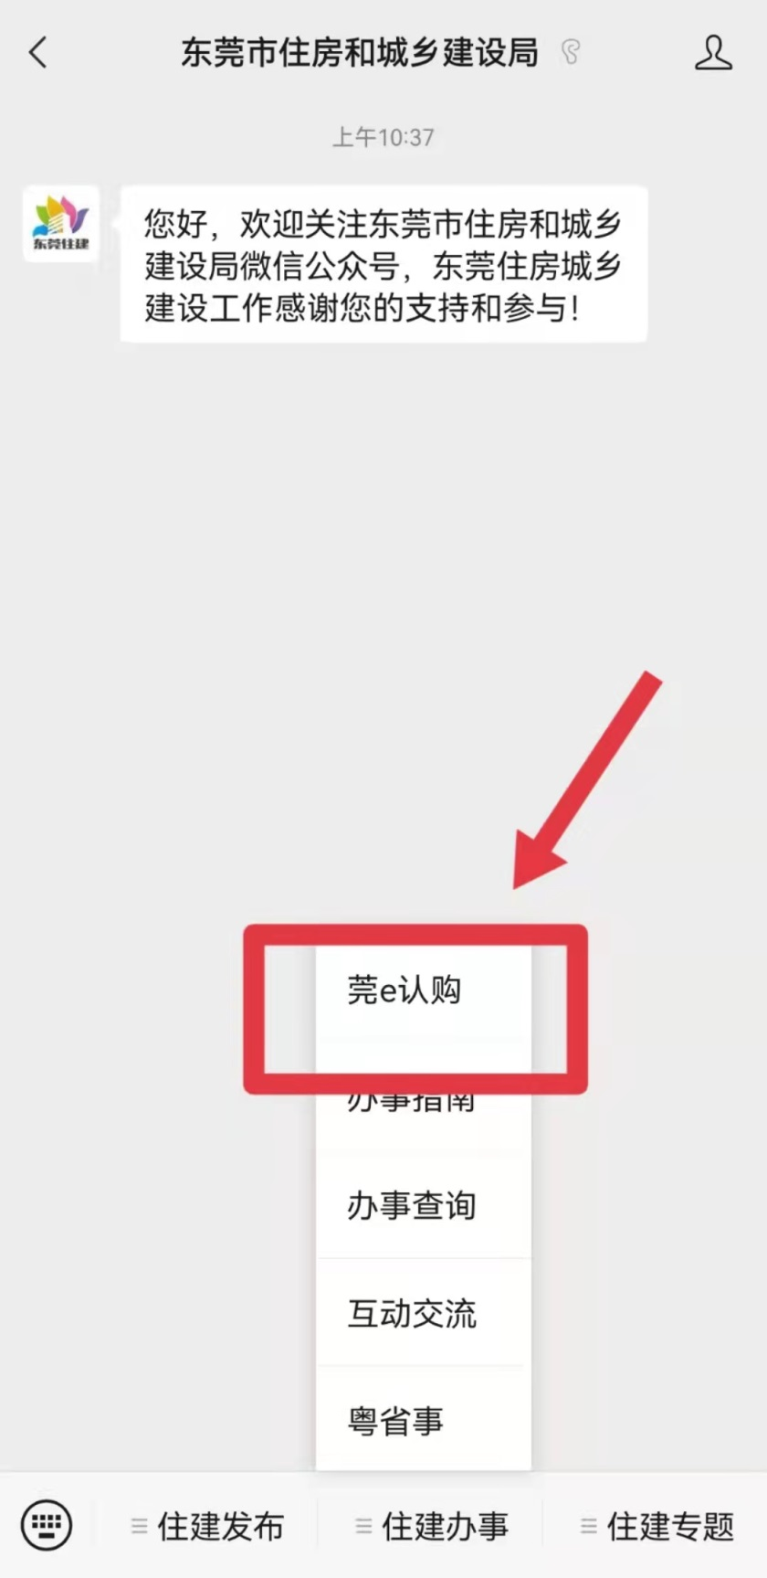
点击“住建办事”
点击“莞e认购”
点击“保障意愿登记”
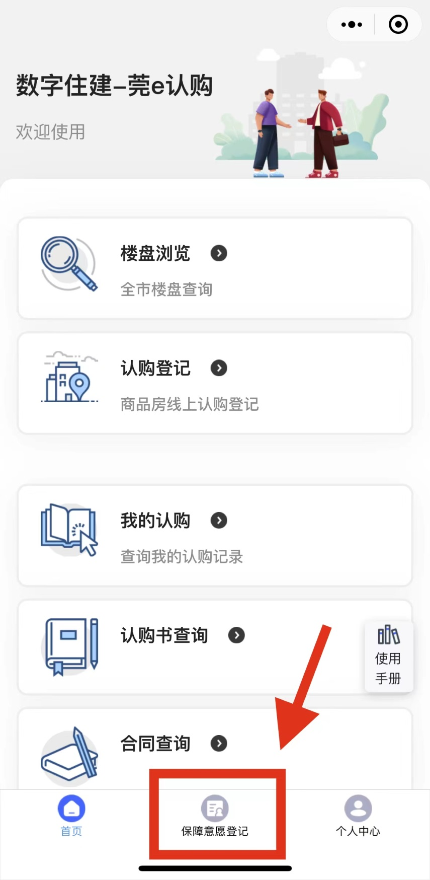
方法2：扫描小程序二维码，直接进入“住房保障意愿登记”界面。

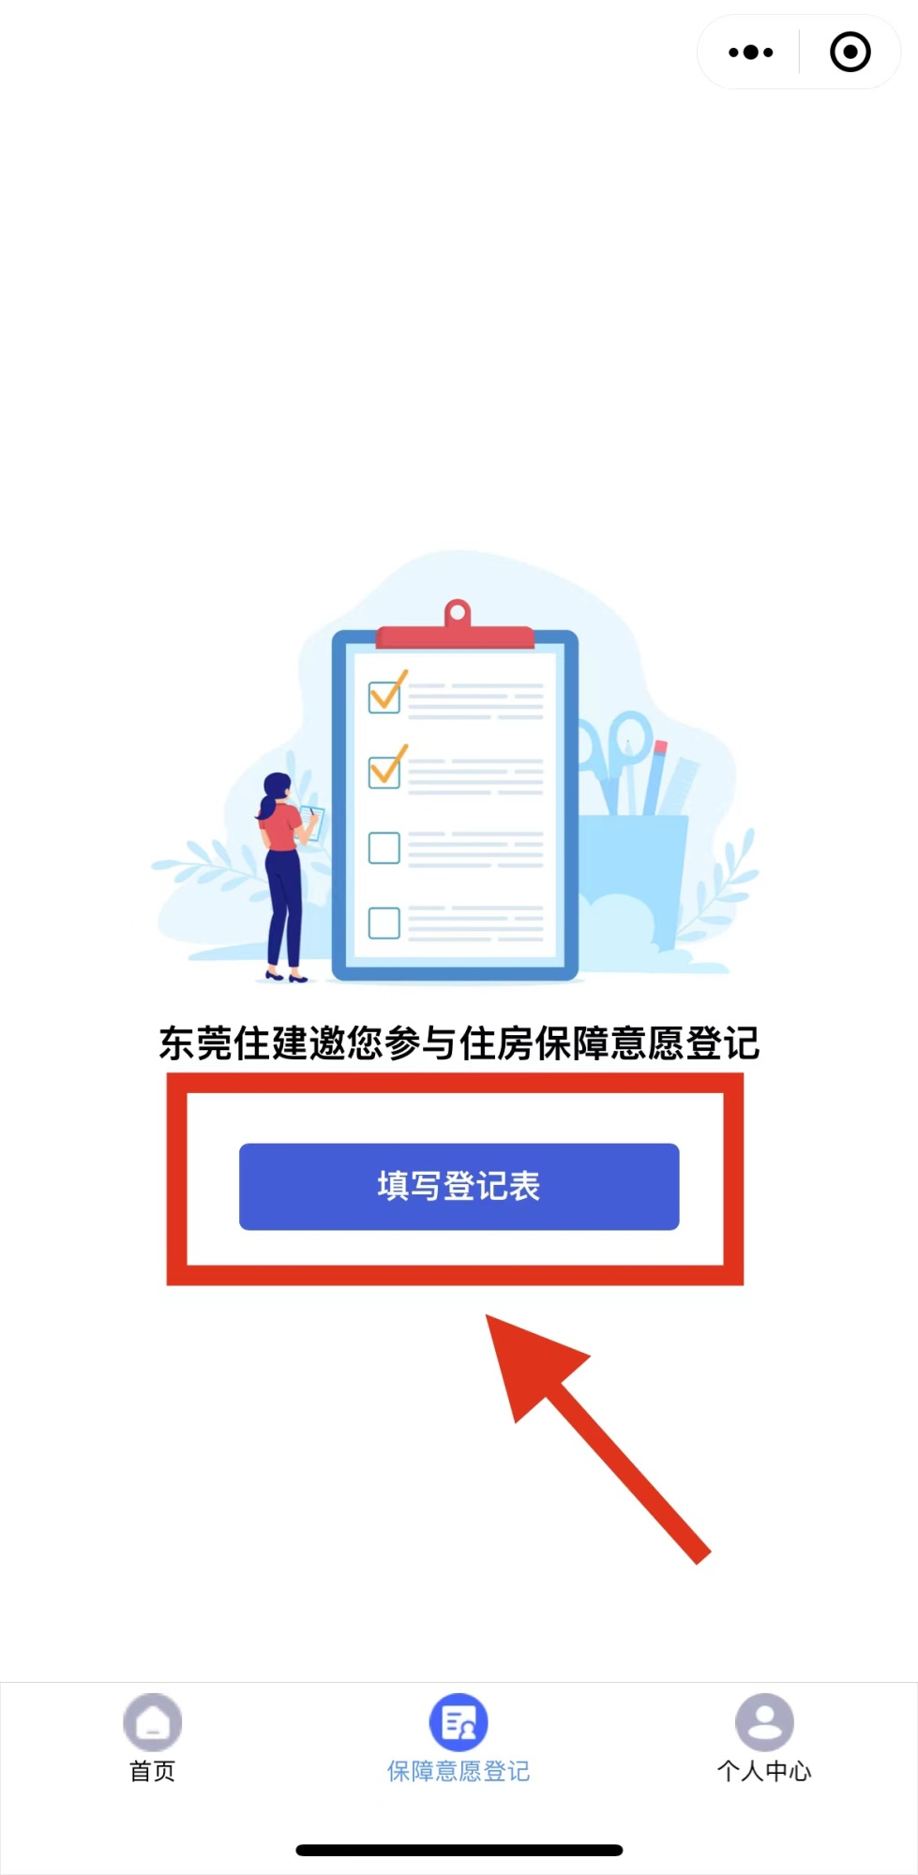
二、进入登记界面，点击“填写登记表”。认真浏览说明后，按要求填写。
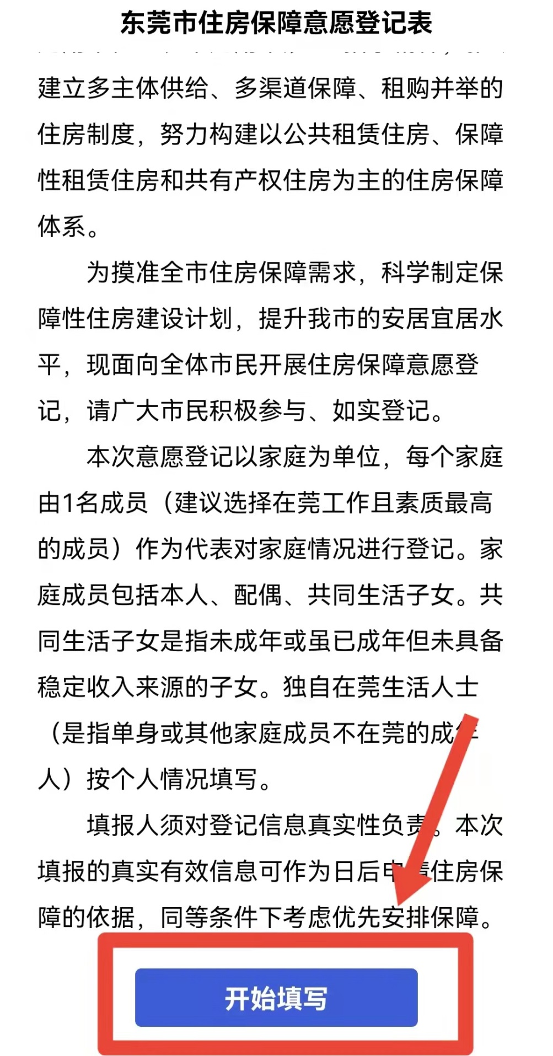
三、填写完成后，可选择“查看详情”，查看填写内容是否有误。对填写错误的可选择“重新填写”修改并重新提交。
